
Шығыс Қазақстан облысы Өскемен қаласының Н. Назарбаев даңғылы бойында орналасқан сұралып отырған жер учаскесіндегі Комендантка ағысының (оң жағалау) және "Металлург" саябағындағы тоғанның су қорғау аймақтары мен су қорғау белдеулерін және оларды шаруашылыққа пайдалану режимін белгілеу туралы
Шығыс Қазақстан облысы әкімдігінің 2020 жылғы 27 тамыздағы № 308 қаулысы. Шығыс Қазақстан облысының Әділет департаментінде 2020 жылғы 11 қыркүйекте № 7516 болып тіркелді
ЗҚАИ-ның ескертпесі.
Құжаттың мәтінінде түпнұсқаның пунктуациясы мен орфографиясы сақталған.
Қазақстан Республикасының 2003 жылғы 9 шілдедегі Су кодексінің 39, 116, 125, 145-1-баптарына, Қазақстан Республикасының 2001 жылғы 23 қаңтардағы "Қазақстан Республикасындағы жергілікті мемлекеттік басқару және өзін-өзі басқару туралы" Заңының 27-бабы 1-тармағының 8-1) тармақшасына сәйкес, бекітілген жобалық құжаттама негізінде және су объектілерін тиісті санитарлық-гигиеналық және экологиялық талаптарға сәйкес күйде ұстау мақсатында, жер үсті суларының ластануын, қоқыстануы мен сарқылуын болғызбау, сондай-ақ өсімдіктер мен жануарлар дүниесін сақтау үшін, Шығыс Қазақстан облысының әкімдігі ҚАУЛЫ ЕТЕДІ:
1. Мыналар:
1) осы қаулының қосымшасына сәйкес Шығыс Қазақстан облысы Өскемен қаласының Н. Назарбаев даңғылы бойында орналасқан сұралып отырған жер учаскесіндегі Комендантка ағысының (оң жағалау) және "Металлург" саябағындағы тоғанның су қорғау аймақтары мен су қорғау белдеулері;
2) Қазақстан Республикасының қолданыстағы заңнамасына сәйкес Шығыс Қазақстан облысы Өскемен қаласының Н. Назарбаев даңғылы бойында орналасқан сұралып отырған жер учаскесіндегі Комендантка ағысының (оң жағалау) және "Металлург" саябағындағы тоғанның су қорғау аймақтары аумағында шаруашылыққа пайдаланудың арнайы режимі және су қорғау белдеулері аумағында шектеулі шаруашылық қызмет режимі белгіленсін.
2. Шығыс Қазақстан облысы табиғи ресурстар және табиғат пайдалануды реттеу басқармасы бекітілген жобалық құжаттаманы Қазақстан Республикасының заңнамасымен белгіленген құзыретіне сәйкес шаралар қабылдау үшін Өскемен қаласының әкіміне және мемлекеттік жер кадастрында есепке алу және су қоры мен жер ресурстарының пайдаланылуына және қорғалуына мемлекеттік бақылауды жүзеге асыру үшін арнайы уәкілетті мемлекеттік органдарға тапсырсын.
3. Облыстың табиғи ресурстар және табиғат пайдалануды реттеу басқармасы Қазақстан Республикасының заңнамасымен белгіленген тәртіппен:
1) осы қаулының аумақтық әділет органында мемлекеттік тіркелуін;
2) осы қаулы мемлекеттік тіркелгеннен кейін күнтізбелік он күн ішінде оның көшірмесінің облыс аумағында таралатын мерзімді баспа басылымдарында ресми жариялауға жіберілуін;
3) осы қаулының ресми жарияланғаннан кейін Шығыс Қазақстан облысы әкімінің интернет-ресурсында орналастырылуын қамтамасыз етсін.
4. Осы қаулының орындалуын бақылау облыс әкімінің агроөнеркәсіптік кешен мәселелері жөніндегі орынбасарына жүктелсін.
5. Осы қаулы оның алғашқы ресми жарияланған күнінен кейін күнтізбелік он күн өткен соң қолданысқа енгізіледі.
Шығыс Қазақстан облысы әкімі | Д. Ахметов
"КЕЛІСІЛДІ"
Қазақстан Республикасы
Экология, геология және табиғи ресурстар
министрлігі Су ресурстары комитетінің
Су ресурстарын пайдалануды реттеу
және қорғау жөніндегі Ертіс бассейндік
инспекциясының басшысының міндетін атқарушы
______________ М. Иманжанов
2020 жылғы "___"_______________
Шығыс Қазақстан
облысы әкімдігінің
2020 жылғы 27 тамызы № 308
қаулысына қосымша
Шығыс Қазақстан облысы Өскемен қаласының Н. Назарбаев даңғылы бойындағы 29 және 29/1 үйлердің ауданында № 15 учаскеде орналасқан Б.Ж. Мейрамханов сұрап отырған (автопаркинг жобалау және салу үшін) жер учаскесіндегі Комендантка ағысының (оң жағалау) және "Металлург" саябағындағы тоғанның су қорғау аймақтары мен су қорғау белдеулері

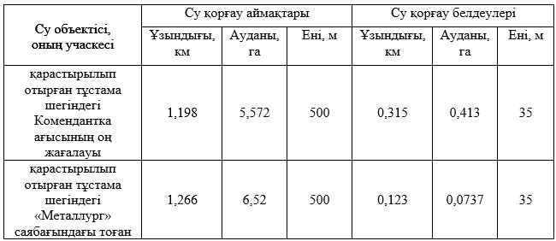

Ескертпе:
Су қорғау аймақтары мен су қорғау белдеулерінің шекаралары мен ені бекітілген жобалық құжаттаманың картографиялық материалында көрсетілген.

© 2012. Қазақстан Республикасы Әділет министрлігінің «Қазақстан Республикасының Заңнама және құқықтық ақпарат институты» ШЖҚ РМК

